Pastinák setý ( Pastinaca sativa) čeleď – miříkovité (Apiaceae)
Původ: Středomoří ( Řecko, Itálie)
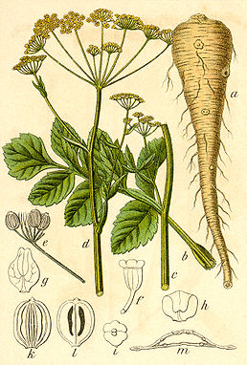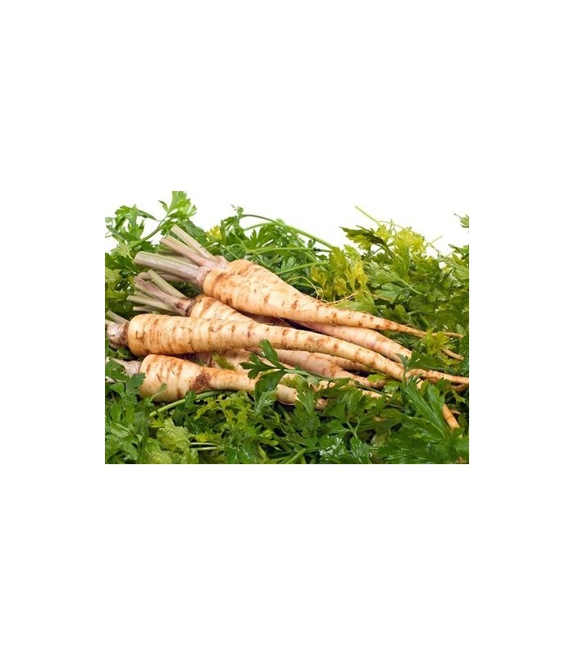
Původ: Středomoří ( Řecko, Itálie), střední Asie
Biol.charakteristika:
- vytvrvalá ( někde) dvouletá rostlina – výška – 30 – 100 cm
- některé státy ho považují za invazivní druh
- 1. veg.rok – tvorba kořene (konzum), 2.veg.rok – 1,5 m vysoká lodyha , - květ – semena - vzhled – podobný petrželi zahradní
- kořen-mohutnější, než petržel, vřetenovitý, barva – smetanová až narůžovělá, výnosnější než petržel
- listy- řapíkatý, jednoduše zpeřený – nať může způsobit alergie
- plod – dvounažk, klíčivost semene – 3 – 4 týdny

obsah látek
-bohatý na minerální látky ( více než petržel, mrkev) – K, vysoký obsah vlákniny ( 4,6 g ve 100 g), vitamíny – C, E, karoten, cukry (5,7 g ve 100g) - nasládlá chuť kořene
význam:
- potravinářství ( polévky, omáčky, saláty) b) léčivé účinky
nároky na prostředí
-odolnost x mrazu, nenáročný na prostředí pěstování, půda: HP, 2 – 3 trať, předplodina – vhodné košťáloviny
technologie pěstování (TEP)
setí- přímý výsev , š.ř.40 cm, vysevek - 6 kg.ha-1 ( přesný secí stroj – snížený výsevek)
ošetřování -jednocení, plečkování, ochrana rostlin v případě výskytu ŠČ
sklizeň – jednorázová, podzim – říjen – listopad, výnos 20 – 25 t.ha-1
skladovatelnost – velmi dobrá

